W imieniu społeczności uczniowskiej 4LO w Gdańsku chcielibyśmy bardzo serdecznie podziękować wszystkim służbom mundurowym: policji, straży miejskiej, straży granicznej ,wojsku oraz straży pożarnej za Waszą pracę i poświęcenie w czasie trwania epidemii koronawirusa.
Pozwólcie, że każdemu z osobna wyrazimy naszą wdzięczność.
Policji, za to, że patrolujecie ulice naszego miasta, sprawdzacie osoby na kwarantannie, dążycie do tego, by epidemia się nie rozwijała, głosicie przez megafony, aby pozostać w domu.
Dzięki Waszej ciężkiej pracy zabezpieczenie w naszym mieście jest na bardzo wysokim poziomie. Narażacie własne zdrowie, a czasem i życie by pomagać innym. Nie oczekujecie braw ani wiwatów, po prostu wykonujecie swoją prace.
Życzymy zdrowia i wytrwałości w dalszym działaniu w tym trudnym czasie.
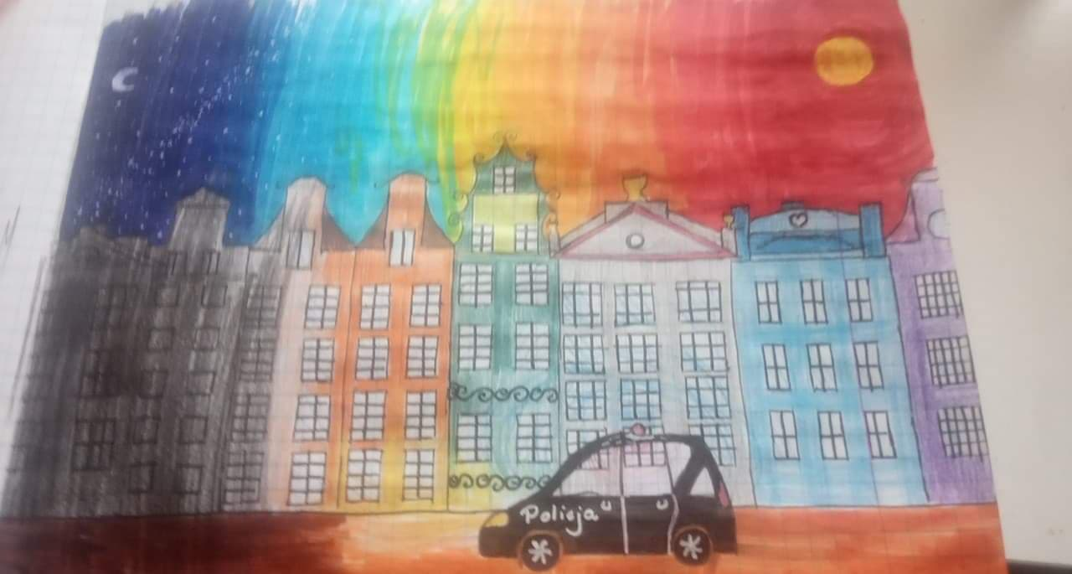
Jesteście naszymi bohaterami! Staliście się dla nas, licealistów, nie tylko z klas mundurowych, wzorem do naśladowania! Chcemy, tak jak Wy służyć ludziom i miastu!

